SEQUÊNCIA DIDÁTICA 6 –
Sequências recursivas e não recursivas
8º ano – Bimestre 2

Unidade temática
Álgebra

Objetos de conhecimento
Sequências recursivas e não recursivas

Habilidade
(EF08MA11) Identificar a regularidade de uma sequência numérica recursiva e construir um algoritmo por meio de um fluxograma que permita indicar os números seguintes.

Tempo estimado
Quatro etapas – quatro aulas

Desenvolvimento

1ª etapa (1 aula)
Esta etapa permite avaliar os conhecimentos dos alunos sobre sequências numéricas e suas regularidades, além de levá-los a iniciar o trabalho de reflexão sobre o processo de formação das sequências. O trabalho inicial pode ser feito com toda a turma, prevendo um momento para que reflitam sobre as questões e, depois, apresentem suas respostas oralmente.
Escreva na lousa algumas sequências numéricas como os exemplos abaixo e pergunte se é possível identificar um padrão em alguma delas.
a) 0, 1, 2, 3, 4, 5, 6, ... (sequência dos números naturais)
b) 0, 3, 6, 9, 12, 15, ... (sequência dos múltiplos de 3)
c) 1, 1, 3, 4, 5, 2, 1, 3, 6, 2, 4 (sequência da face obtida no lançamento de um dado)

Espera-se que os alunos identifiquem um padrão nas sequências dos itens a e b e percebam que na sequência do item c não há um padrão. Caso isso não aconteça, leia com eles cada sequência e estimule-os a perceber que há uma regularidade nas sequências a e b.
Em seguida, pergunte qual é o próximo número de cada sequência apresentada e como fizeram para descobrir esse número. Proponha a eles que reflitam por um tempo antes de se manifestarem oralmente. O trabalho será desenvolvido nas etapas seguintes.

2ª etapa (1 aula)
Retome as sequências e as questões da 1ª etapa, pedindo aos alunos que exponham as respostas que pensaram. É possível que eles percebam que na primeira sequência basta adicionar 1 ao termo anterior para formar o próximo número da sequência; e na sequência do item b basta adicionar 3.
Escreva na lousa os próximos termos das sequências a e b para que eles observem essa regularidade. Chame a atenção deles para a terceira sequência, na qual não há regularidade na formação dos termos. Eles são escritos aleatoriamente, de acordo com a face do dado sorteada. Aproveite para recordar com os alunos a palavra aleatório, estudada em probabilidade.
Explique que as duas primeiras sequências são chamadas de sequências recursivas, ou seja, cada termo ocupa uma posição e tem seu valor determinado por uma regra. No caso da primeira sequência, a regra é adicionar 1 ao termo anterior; no caso da segunda sequência, a regra é adicionar 3 ao termo anterior. Já a terceira sequência é chamada de não recursiva, pois seus elementos não obedecem a nenhuma regra de formação.
Agora que viram como reconhecer se uma sequência é recursiva ou não, relembre os elementos de um fluxograma, propondo que elaborem um fluxograma para representar uma maneira de obter os termos de uma sequência numérica recursiva.
Desenhe na lousa um quadro como este:

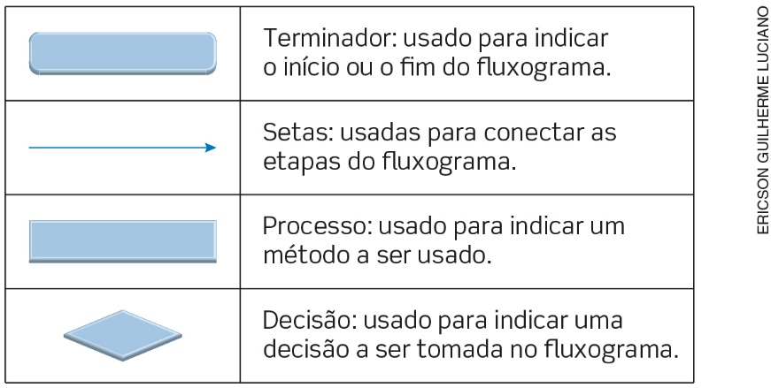

Então, monte o fluxograma para a sequência dos números naturais trabalhada, percorrendo ao menos três termos dela, de modo que os alunos entendam o fluxo:

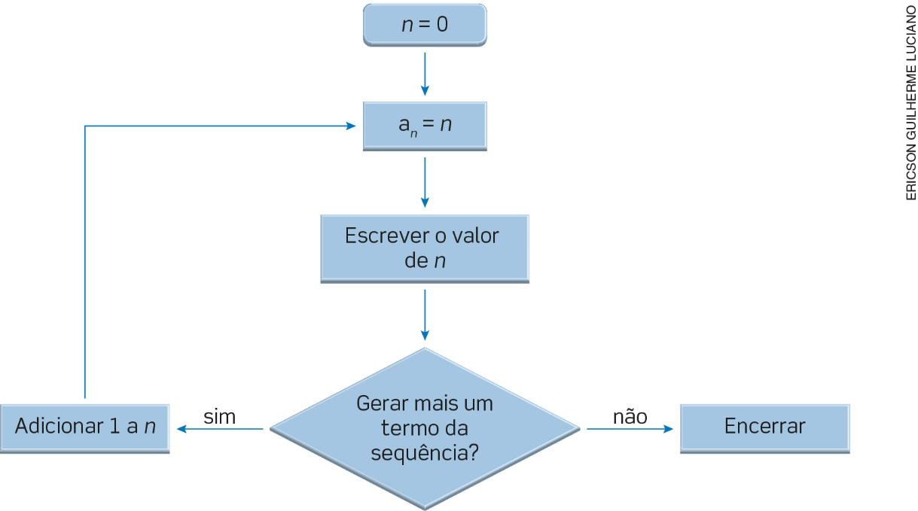

3ª etapa (1 aula)
Nesta etapa, os alunos terão a oportunidade de trabalhar os conhecimentos elaborados na 2ª etapa, por meio da aplicação do conteúdo. Retome a sequência dos múltiplos de 3 apresentada na 1ª etapa e o fluxograma da sequência dos números naturais apresentado na 2ª etapa. Leia novamente o fluxograma, recordando os elementos que o compõem.
Em duplas, peça aos alunos que montem o fluxograma da sequência dos múltiplos de 3, prevendo um tempo para essa resolução. Terminado o tempo, monte essa resposta na lousa (conforme abaixo) ou proponha que uma dupla apresente a sua resolução. Faça a leitura do fluxograma montado para alguns termos da sequência.

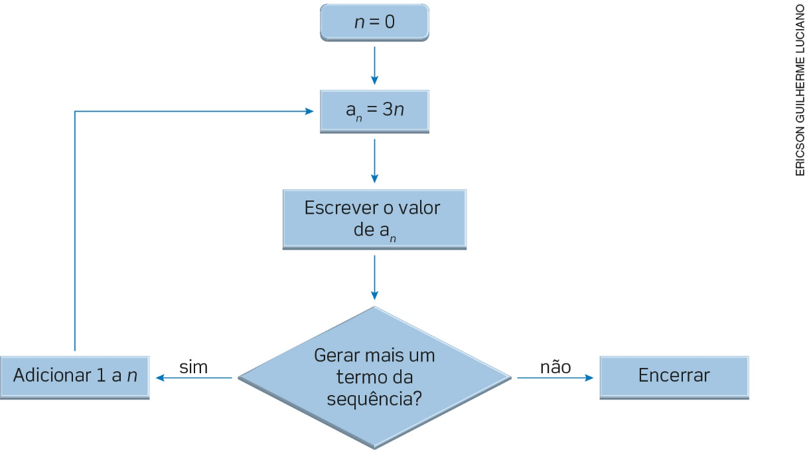

4ª etapa (1 aula)
Avaliação: Proponha aos alunos outras situações problema e questões para avaliar o desenvolvimento das habilidades relacionadas ao objeto de conhecimento. Peça a eles que resolvam as questões individualmente.

- A sequência a seguir apresenta os sete primeiros números primos:
2, 3, 5, 7, 11, 13, 17, ...
a) Escreva os três próximos termos dessa sequência. 19, 23, 29
b) Classifique essa sequência em recursiva ou não recursiva. Justifique sua resposta. Não recursiva; os termos da sequência não obedecem a nenhuma regra de formação.

- A sequência formada pelas potências de 3 é um exemplo de sequência recursiva. Observe os três primeiros termos dessa sequência: 1, 3, 9, ...
Elabore um fluxograma que represente uma maneira de obter todos os termos dessa sequência.

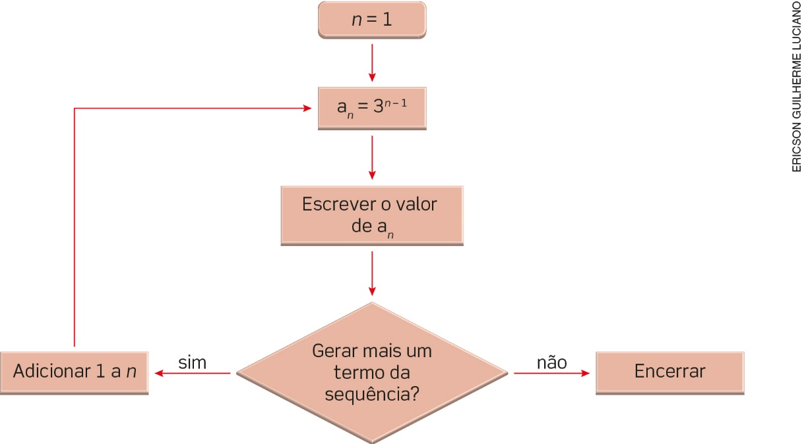

3. Identifique qual das sequências a seguir é recursiva e elabore um fluxograma que represente uma maneira de obter os termos dessa sequência.
a) 0, 5, 10, 15, 20, 25, 30, ... A sequência a) é recursiva.
b) 10, 10, 15, 12, 13, 10, 9, ...

